

**Proyecto de Trabajo de Campo I**

**Sistema Artec**

**-**

**Manual de Usuario**

**Índice**

Presentación 3

Requerimientos mínimos 4

Capturas de Pantalla 5

Logueo al Sistema 5

Pantalla Principal 5

Crear Solicitud: 6

Buscar Solicitud: 7

Crear Partida Especial: 8

Buscar y Asignar Partida Especial: 9

Crear Remito: 10

Buscar y Autorizar Software: 11

Crear Backup: 11

# Presentación

**Artec - Funcionalidades**

|  |  |
| --- | --- |
| Gestión de Solicitudes | * + - Registro de Solicitudes y seguimiento de las mismas     - Detección temprana y restricción con un mensaje al usuario de solicitudes que no cumplen con las políticas de asignación de Hardware y Software de la Dirección |
| Gestión de Compras | * + - Autorización automática de Software     - Control de las compras |
| Administración de Ingresos y Gastos | * + - Generar Documentos de pedido de Partidas Especiales hacia SGA y asociarlos a las Solicitudes     - Control de los gastos realizados en relación a las Solicitudes en forma extraordinaria con la caja chica     - Generar los Documentos de Rendiciones correspondientes a SGA y Contabilidad |
| Asignación de Hardware y Software | * + - Registrar los productos adquiridos y llevar un control de stock     - Realizar los remitos de asignación y envío de pedido a Suministros y Patrimonio vía mail desde el sistema     - Avisos vía mail de reposición de productos que deben poseer stock     - Listas de productos adquiridos, a adquirir, enviados y por enviar, por fecha, Dependencia |
| Gestión de Proveedores | * + - Administración de una base de datos de proveedores con datos de productos comercializados, y productos adquiridos a los mismos; Ranking de mejores proveedores     - Lista de proveedores según el producto buscado     - Selección de mejores cotizaciones |

# Requerimientos mínimos

**Hardware:**

* Procesador : 1 GHz
* Memoria : 512 MB RAM
* Espacio en Disco : Se especificará en fases posteriores

**Software:**

* SO : Windows Vista, 7 o superior
* Entity Framework : .NET Framework 4.0 o superior
* Servidor de BD : SQL Server 2008 o superior

Ir a: Manual de Instalación

# CAPTURAS DE PANTALLA

## Logueo al Sistema

1. La contraseña debe poseer como mínimo 8 caracteres y al menos, una minúscula, una mayúscula y un número.

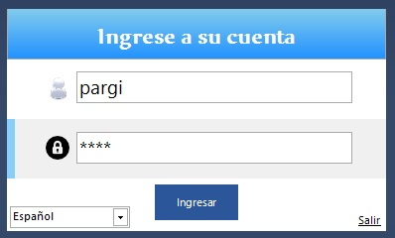

## Pantalla Principal

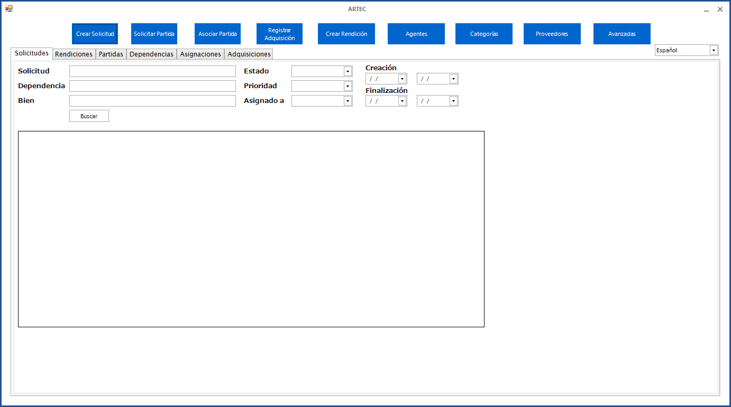

## Crear Solicitud:

1. Comience a escribir el nombre de la dependencia
2. Seleccione la dependencia entre las opciones de la barra desplegable
3. Seleccione un responsable
4. Agregue bienes
5. Ingrese agente
6. Seleccione la prioridad
7. Arrastre un archivo para ser adjuntado
8. Tiene la opción de agregar una nota
9. Haga click en “Crear Solicitud”

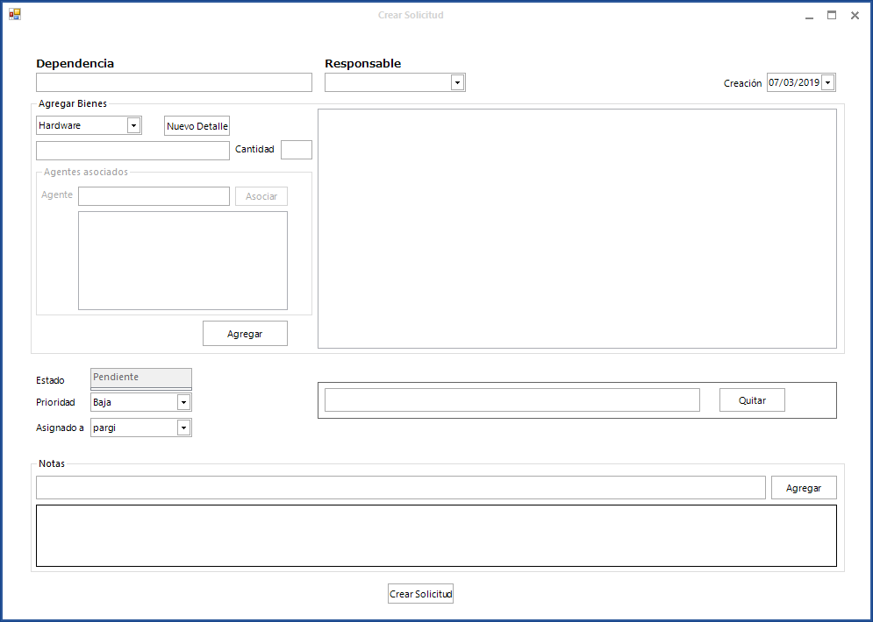

## Crear Partida:

1. Ingrese el número de la solicitud
2. El sistema muestra los datos de la solicitud
3. Seleccione un detalle de la solicitud
4. El sistema muestra las diferentes cotizaciones
5. Seleccione al menos 3 cotizaciones
6. El Sistema calcula el monto total
7. Seleccione “Generar Partida”

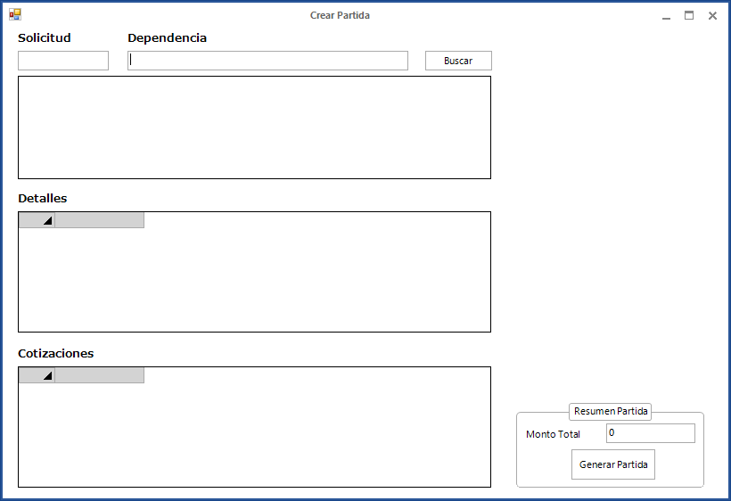

## Asociar Partida:

1. Ingrese el número de solicitud
2. El Sistema muestra el resumen de información de la misma
3. Seleccione la solicitud
4. El Sistema muestra las Partidas Especiales
5. Seleccione una partida
6. Confirme la operación

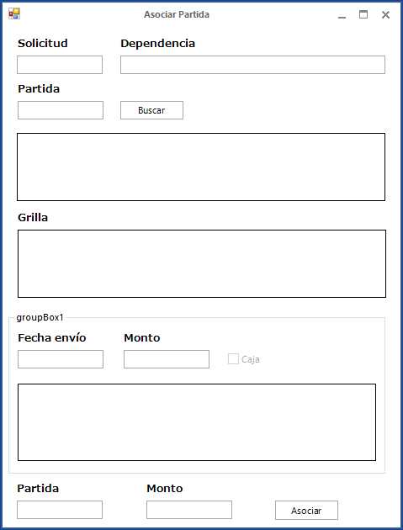

## Registrar Adquisición:

1. Ingrese el número de partida
2. El Sistema muestra los detalles asociados a la misma
3. Ingrese la fecha de adquisición
4. Seleccione un proveedor en el campo dinámico
5. Ingrese el número de la factura de la adquisición
6. Seleccione un bien para registrar un inventario al mismo
7. El Sistema completa los datos asociados al bien del detalle
8. Seleccione la marca del bien a registrar
9. Seleccione el modelo del bien a registrar
10. Ingrese el costo
11. Agregue el número de serie del bien, el depósito y el estado
12. Solicite agregar el inventario a la adquisición
13. Confirme la operación
14. El Sistema coloca en estado “Adquirido” al detalle asociado

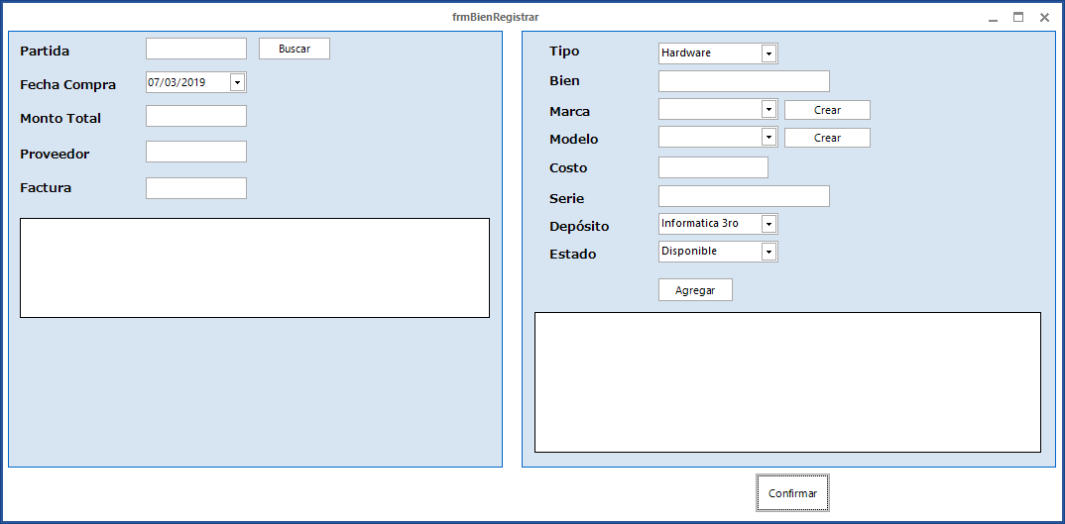

## Crear Rendición:

1. Ingrese el número de una partida especial
2. El sistema obtiene los datos de la partida especial y la adquisición relacionada
3. El sistema muestra los detalles asociados a las mismas
4. Confirme la creación
5. El sistema verifica que la partida ingresada no posea una rendición asociada
6. El sistema registra la rendición en la base de datos.
7. El sistema genera el documento de la rendición, coloca en estado “Rendido” a los detalles de solicitud asociados y muestra un cuadro interactivo para realizar la impresión del documento
8. El sistema verifica si el monto utilizado es menor que el otorgado en la partida especial
9. El sistema emite el mensaje “Rendición registrada correctamente”
10. 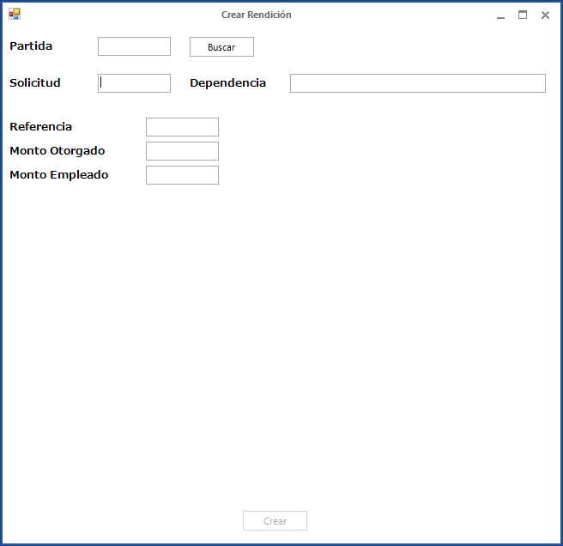

## Gestión de Agentes:

1. Ingrese el apellido del agente a buscar

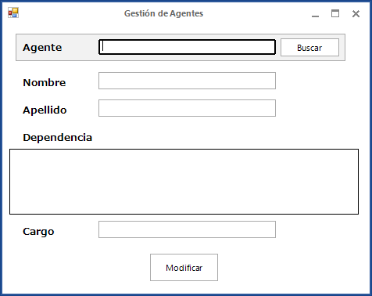

## Categorías:

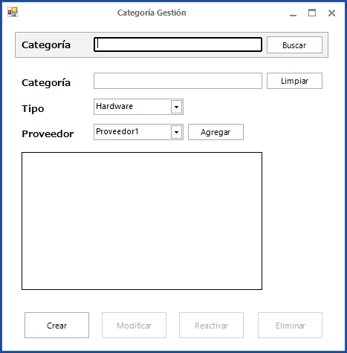

## 

## Proveedores:

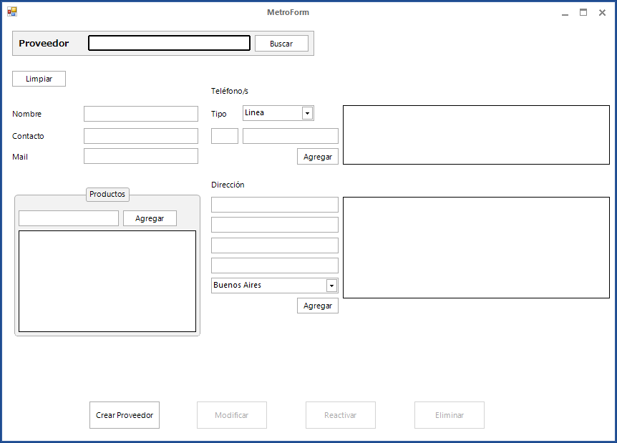

## Avanzadas:

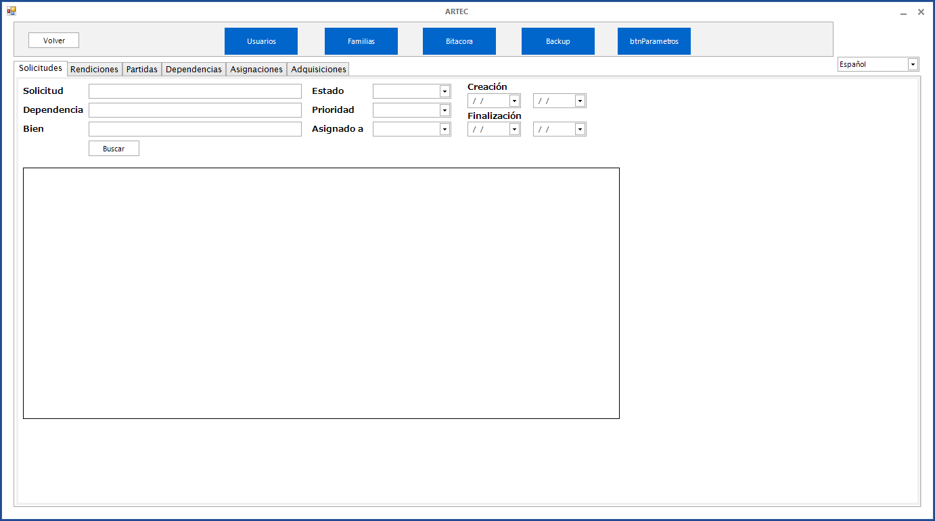

## Usuarios:

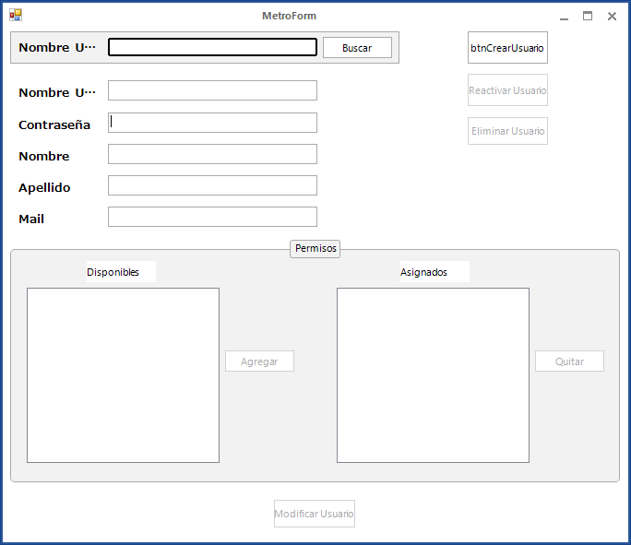

## Familias:

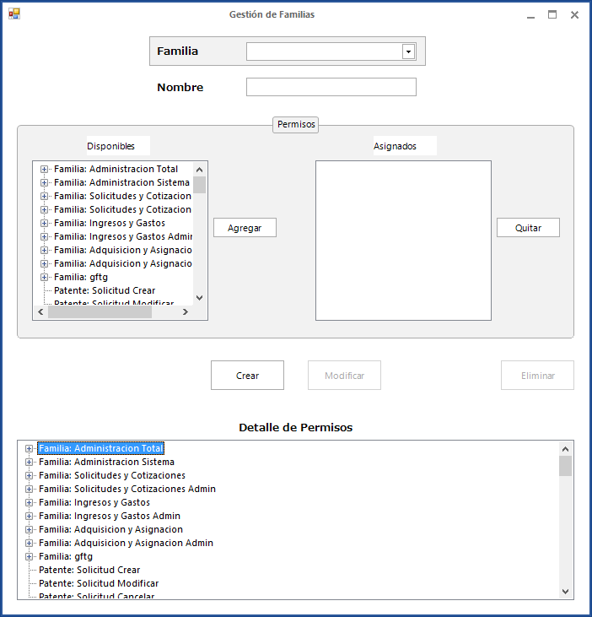

## Bitácora:

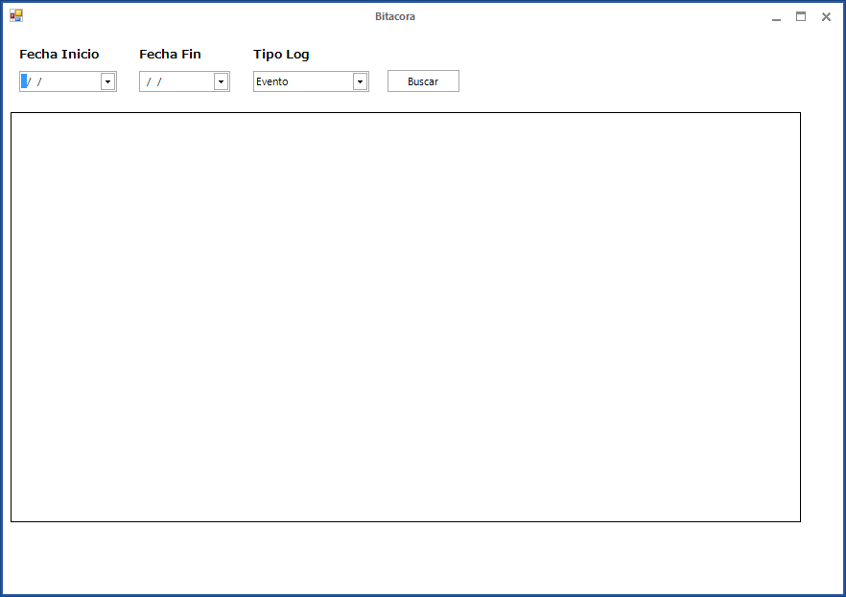

## Backup:

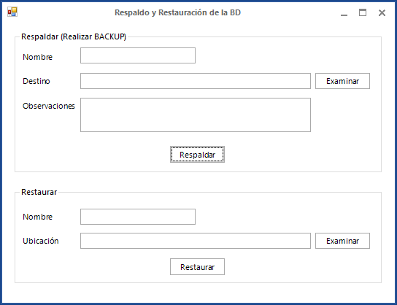

## Parámetros:

## Solicitudes:

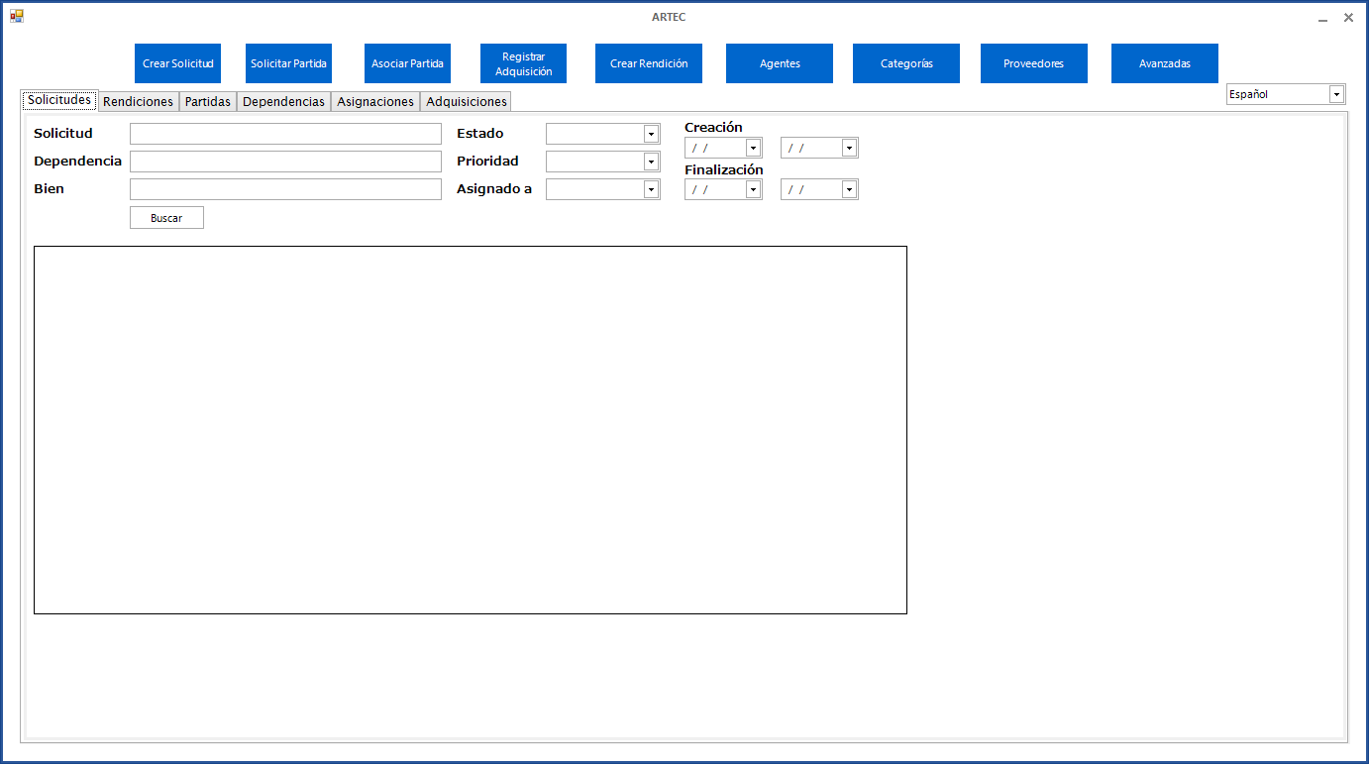

## Rendiciones:

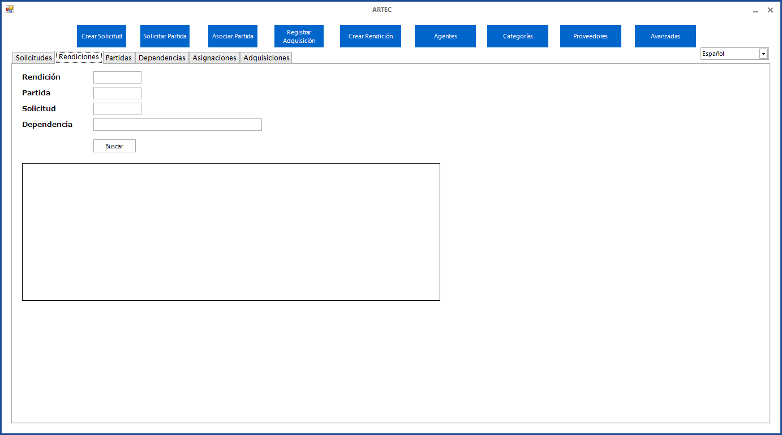

## Partidas:

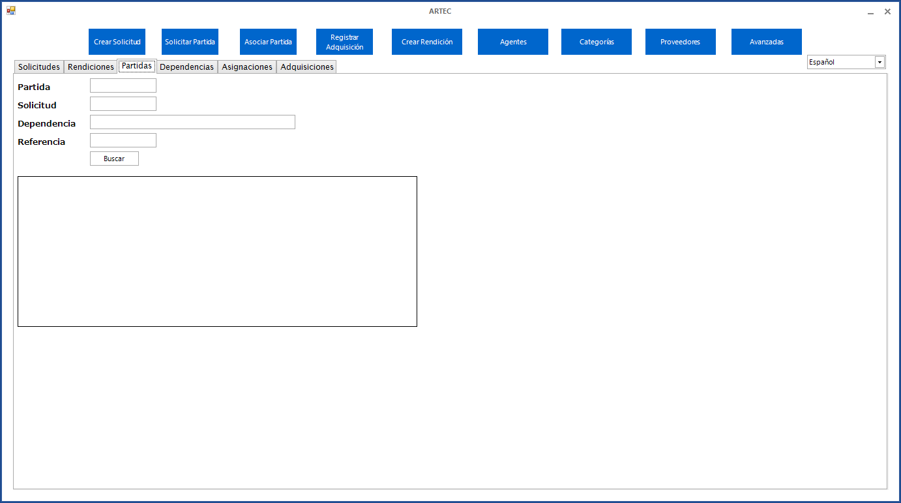

## Dependencias:

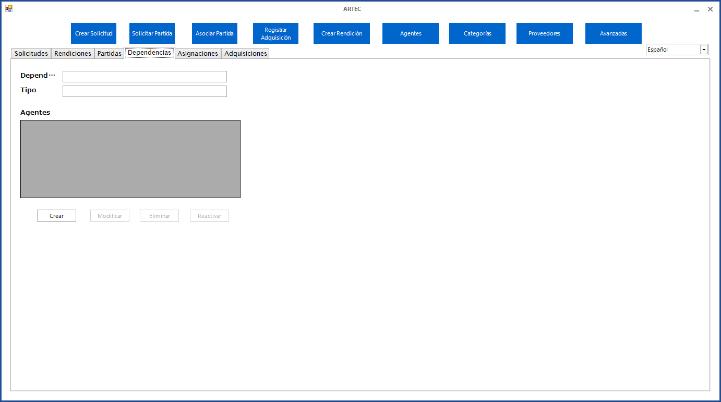

## Asignaciones:

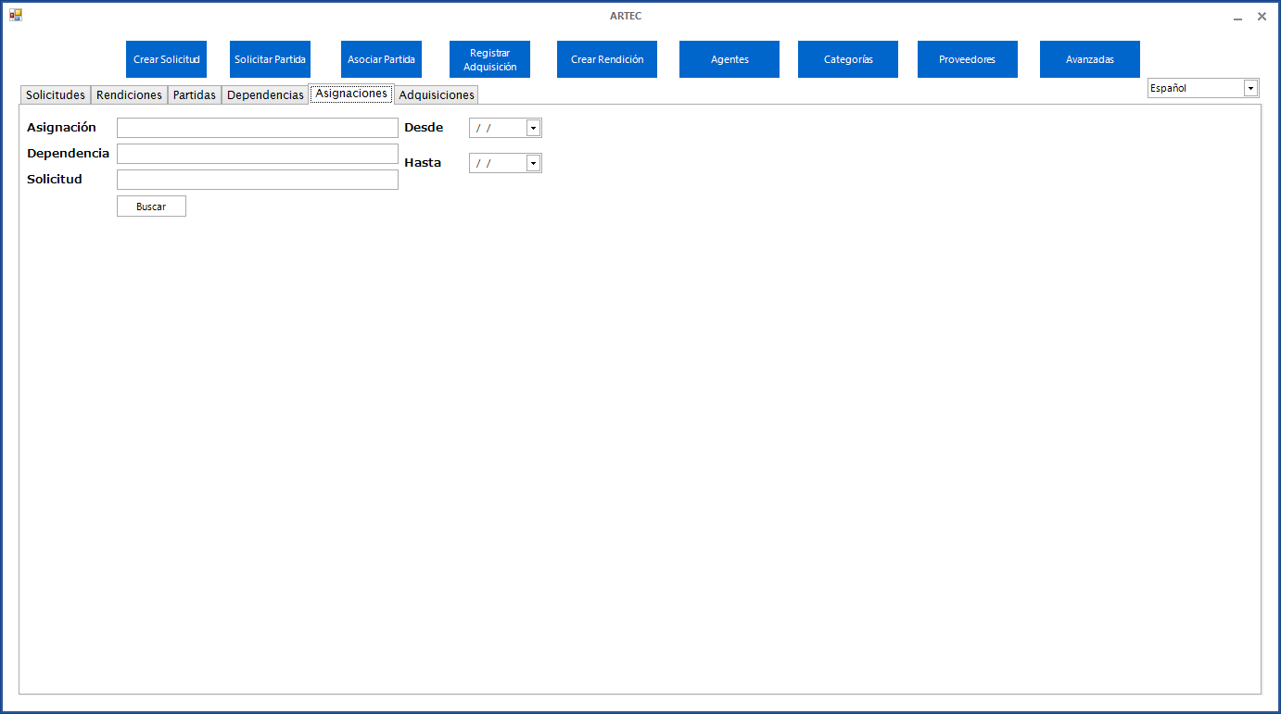

## Adquisiciones:

